Арт. 4995 Декоративная подушка «Пылающее сердце»


Основные элементы:

- Кнопка включения/выключения
- Поверхность подушки со встроенными светящимися элементами
- Гибкий шнур, соединяющий отделение для батареек со светящимися элементами
- Отделение для батареек
- Молния

Подготовка к работе и использование:
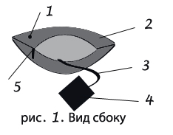
- Расстегните молнию (5), расположенную на боковом шве подушки.
- Достаньте отделение для батареек (4).
- Установите в отделение для батареек (4) 2 батарейки типа АА. Убедитесь, что вы установили батарейки согласно значкам полярности «+» и «-», указанным на отделении для батареек.
- Уберите отделение для батареек (4) обратно, закройте молнию (5).
- Чтобы включить подсветку поверхности подушки (2), нажмите кнопку (1).
- Чтобы выключить подсветку поверхности подушки (2), нажмите кнопку (1).

Внимание:
  - Если вы долго не используете функцию подсветки, извлеките батарейки из отделения для батареек.
  - Для вашей безопасности не рекомендуется лежать на подушке с включенной подсветкой.

